Торжественное мероприятие, посвящённое Дню дошкольного работника!
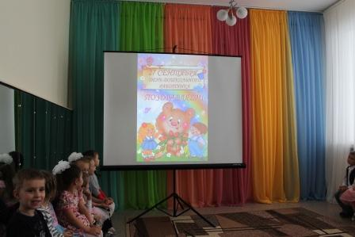
27 сентября 2019 года состоялось торжественное мероприятие, посвящённое Дню дошкольного работника! Целью которого стало создание праздничного настроения всем присутствующим.
Коллектив и воспитанники детского сада выступили с концертной программой для работников МБДОУ «Детский сад № 6 «Светлячок». В ходе мероприятия было сказано много тёплых слов в адрес дошкольных работников, посвящены стихи замечательной профессии.
Дети и взрослые состязались в соревнованиях, пели песни, проводили интересные игры и разгадывали тематические загадки.
